Blackjack u Pythonu.

Cilj mojega projekta je bilo kodiranje kartaške igre Blackjack. To je popularna igra za jednog igrača u kojoj se igrač natječe s kompjuterom iliti dilerom. Cilj igre je imati u ruci više bodova od protivnika, ali ne više od 21 boda. Svaka karta koju povlači igrač i diler nosi određen broj bodova: brojevi nose svoj nominal, figure po 10 bodova te asovi 11 bodova ili 1 bod. Prvo se igrača pita koliko veliki ulog želi napraviti. Igrač upisuje neku svotu i dobiva 2 karte. Igrač na početku vidi samo jednu kartu od dilera. Upisom „hit“ u program igrač vuče nove karte dok ne dobije zadovoljavajući broj bodova. Upisom „stand“ igrač prestaje uzimati karte, otkrivaju se karte od dilera te se proglašava pobjednik. Cilj igre je osvojiti milijun kuna dok je uvjet za kraj igre gubitak svog novca.

Korišteni programski jezik je Python. Korištena je biblioteka random. Uz blackjack.py datoteku neophodan je cards.txt koji se mora nalaziti u jednoj mapi s osnovnim kodom.

Na početku koda se nalaze globalne varijable korištene u funkcijama te se importira datoteka random neophodna za rad programa:  
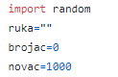

Slijedeći dio koda je funkcija gubitak koja se pokreće nakon svake završene runde. Ova funkcija služi pokretanju nove igre upisom „start“ ako igrač ima novca i ako nije prešao igru osvojivši milijun kuna. Ako igrač ne upiše „start“ program će se zatvoriti:

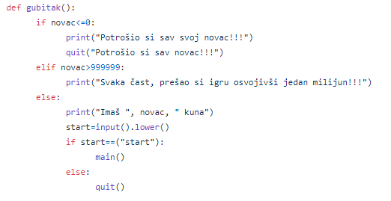

Nakon toga se definira tijelo programa main(). U ovom djelu main-a se „importiraju“ globalne varijable „novac“, „ruka“ i „brojac“ koje smo definirali ranije. To je potrebno za ispravan rad funkcije. Također se cards.txt pretvara u listu „karte“ te se definiraju sve varijable koje se trebaju anulirati sa svakom novom rundom. Za bolje razumijevanje koda opisao sam ulogu svake varijable u tablici nakon koda:

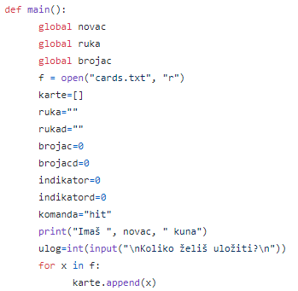

* Karte: „dek“ u obliku liste iz kojeg se izvlače nasumične karte
* Ruka: tu se drže igračem izvučene karte u obliku redova stringova
* Rukad: tu se drže dilerom izvučene karte u obliku redova stringova
* Brojac: broj bodova igrača
* Brojacd: broj bodova dilera
* Indikator: ako će igrač imati asa i dobiti više od 21 boda ova varijabla će postati 1 i igraču će se oduzeti 10 bodova. Više o tome kasnije.
* Indikatord: ako će diler imati asa i dobiti više od 21 boda ova varijabla će postati 1 i dileru će se oduzeti 10 bodova. Više o tome kasnije.
* Ulog: količina novca koju je uložio igrač.
* Komanda: varijabla neophodna za rad petlje za izvlačenje karata. Može imati vrijednost „hit“ ili „stand“.

Unutar „main()“ se definira funkcija „uzimanje()“. Ona uzima slučajnu kartu iz liste „karte“ uz pomoć .randint komande te uz pomoć jedne while petlje provjerava da se ta karta ne poklapa s već povučenim kartama. Ako se karta prije nije ponavljala u ruka ili rukad ona se dodaje ruci i brojac se povećava za potrebni broj bodova. Ako broj bodova prevali 21 a igrač nema asa u ruci njemu se oduzima ulog od novca i zove se funkcija gubitak() koja je bila opisana ranije. Ako nasuprot ima asa njemu se oduzima 10 bodova i indikator postaje 1 da bi se sljedeći put ponovo ne oduzeli bodovi:

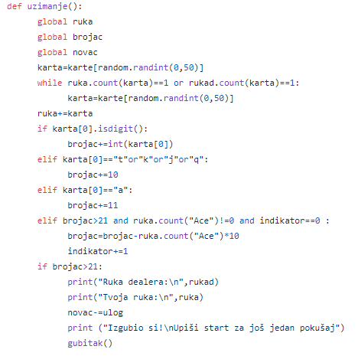

U slijedećem djelu koda vuče se prva vidljiva karta od dilera na način identičan funkciji uzimanje() samo s varijablama dilera. Nakon što se odredila vidljiva karta, while petlja ispisuje trenutačno stanje ruku igrača i dilera, aktivira uzimanje() te pita igrača ako želi uzeti još jednu kartu. Petlja će raditi dok igrač upisuje „hit“ i stati će kada upiše „stand“:

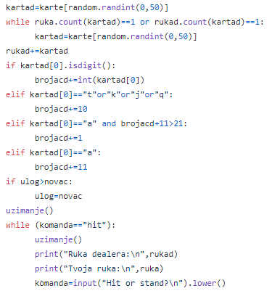

Nakon što su se odredile karte igrača, određuje se ostatak karata dilera while petljom identičnom uzimanje(). Ova petlja će dodavati karte ruci dilera dok je njegov broj bodova manji od igračeva:

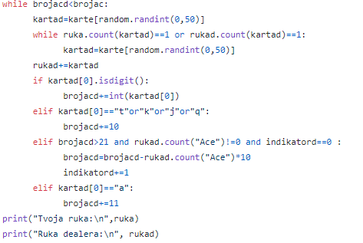

Na kraju uspoređuju se bodovi igrača i dealera te se ulog dodaje ili oduzima novcu. Ispisuje se rezultat u obliku teksta te se aktivira gubitak() koji je bio opisan ranije. Igra počinje iz početka:

